浙江理工大学

《计算机组成原理》

实验报告
2023 ～2024 学年第2 学期

学 院 | 计算机科学与技术学院
班 级 | 22计科3班
姓 名 | 张雅瑞
学 号 | 2022334323029
任课教师 | 杨东鹤  （上课时间： 周一12）

《计算机组成原理》
实验名称: TEC-2机存储器部件实验 | 实验地点：
一．实验目的
学习存储器系统设计知识，了解主存工作过程中各种信号的时序关系。

二．实验原理
TEC-2机的主存储器由4K(字长16位)的ROM与2K的RAM组成，其地址分配与用法见下图。
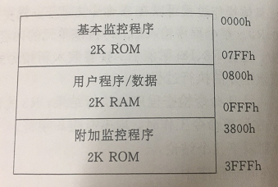
(4KROM用2片LS2732实现;2KRAM用2片LS6116实现)
TEC-2机主存的地址选择来自地址总线AB15-0，地址总线的信号是由地址寄存器AR的输出提供的，而AR只接收运算器的输出。
主存储器的入/出数据与外部数据总线DB15-0接通。外部总线又通过双向三态门电路(LS245)与CPU内部总线IB15-0连接。在/MIO与/WE两位微码的控制下，使内外部总线处于逻辑上断开、内向外传送或外向内传送数据的3种状态之一。
内存芯片的片选信号由一片3-8译码器芯片LS138给出(DC3)，通过地址的第11、12、13三位给出8个译码信号，选择最大16KW的地址。AB10-0用于选择每片2K内的每一个内存单元。
请注意，形成内存芯片片选信号还用到了/MERQ信号，即仅在有内存读写请求时才能去选内存，以与外设入/出(用/1OEQ表示)请求相区别。外设接口与内存合用同的外部数据总线和地址总线。
主存ROM区的读是用相应的ROM片选信号完成的，而RAM区的读写除了用到相应的片选信号，还用读/写控制信号区分读还是写操作，/MMW为低是写，为高是读。DC3的8个译码信号中空着未用的/AMCS3-/MCS7可用于内存扩展实验中的片选信号。
三．实验内容：
（一）手拨数据方式读写存储器。（p120）
完成内存数据手工拨入操作后，后用读出方式检查操作结果的正确性。
实验步骤：
①拨好存储器的首地址，按RESET;
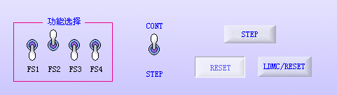
②拨入数据，按STEPCLK写入该数据，存储器地址自动加1；
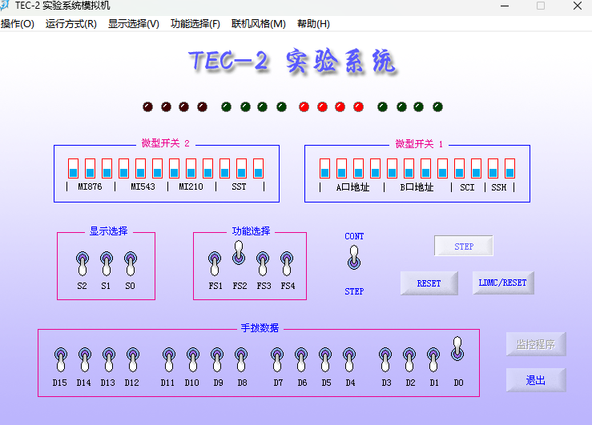
③重复②，连续写入数据。操作时，可以让LED灯显示内部总线，观察拨入的数据，或显示地址总线，观察将要写入的存储器地址，或两者交替显示，即在入数据时显示内部总线，写入时显示地址总线。(S2S1S0=111切换显示)
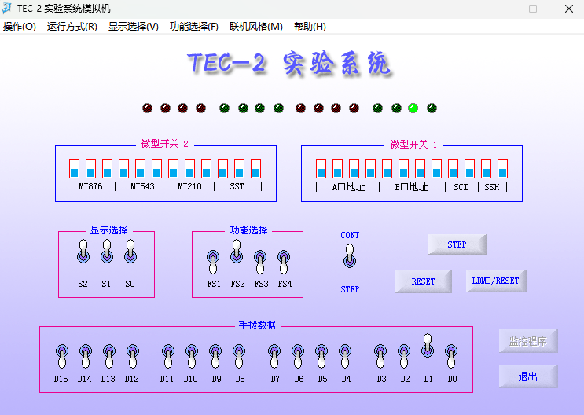
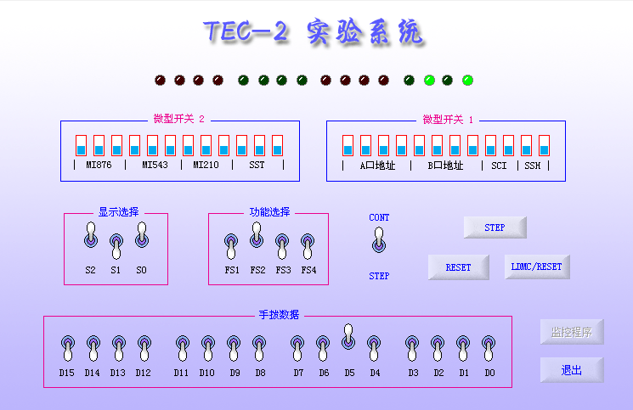
④ 数据要写入不连续的存储器单元时，转①重新开始。
（2）存储器读 FS1-FS4=0110 STP置连续脉冲方式实验步骤：
①拨好存储器的首地址，按RESET;
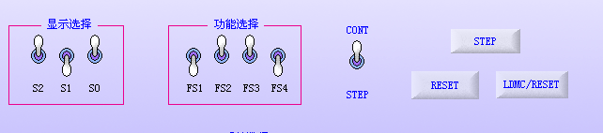
②用LED灯显示IB总线，观察从存储器中读出的数据，或显示AB总线，观察存储器的地址；
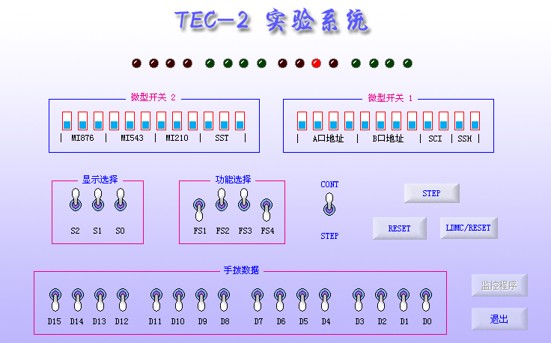
③每按一次STEP CLK，顺序读出存储器单元的内容，需读不连续的存储器单元
时，转①重新开始。

(二) 主存储器扩展实验
- 实验原理电路图
TEC-2机的主存储器由4K(字长16位)的ROM与2K的RAM组成，其地址分配与用法见下图。
(4KROM用2片LS2732实现;2KRAM用2片LS6116实现)

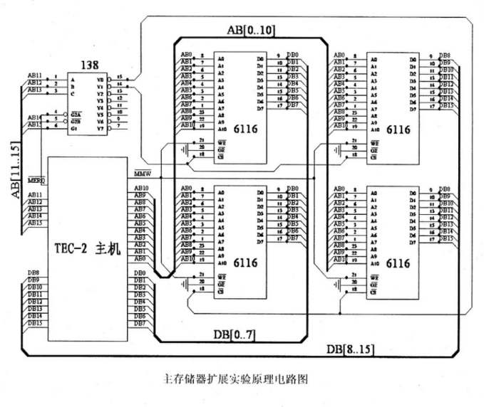
（确定存储器地址范围）
- 单步命令实验
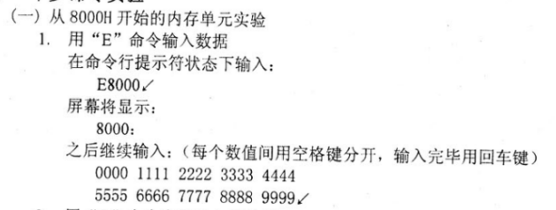
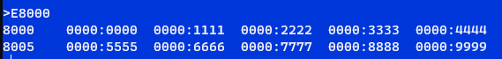
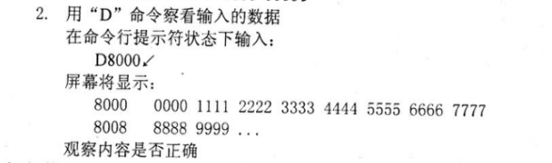
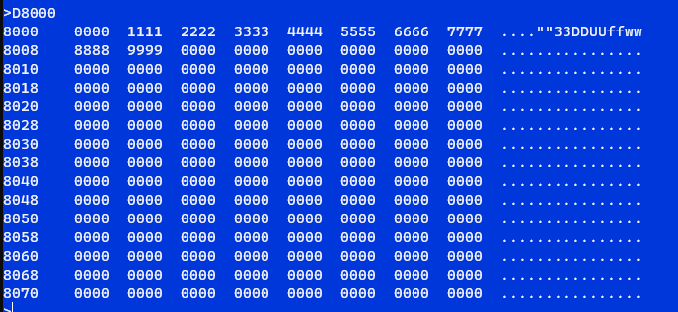
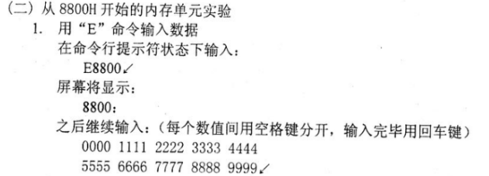
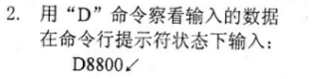
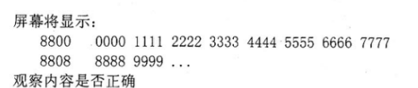
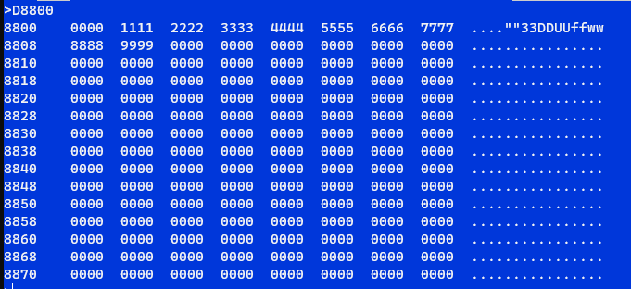

- 连续程序实验
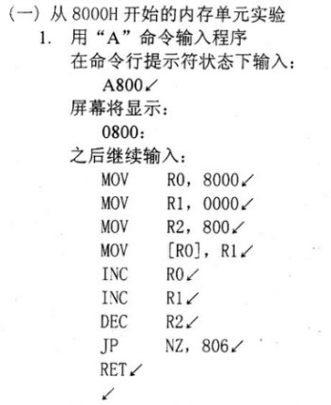
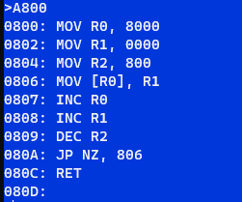
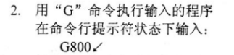
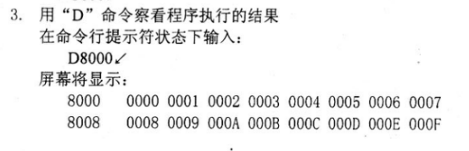
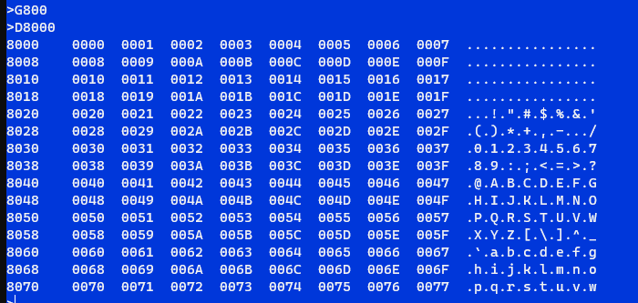
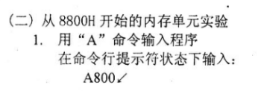
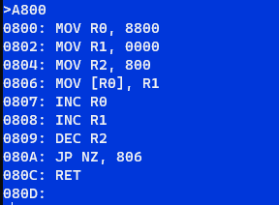
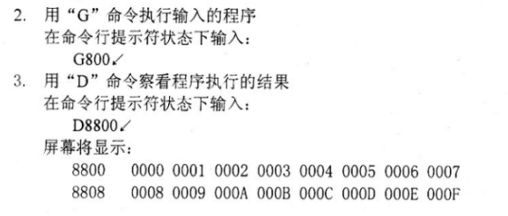
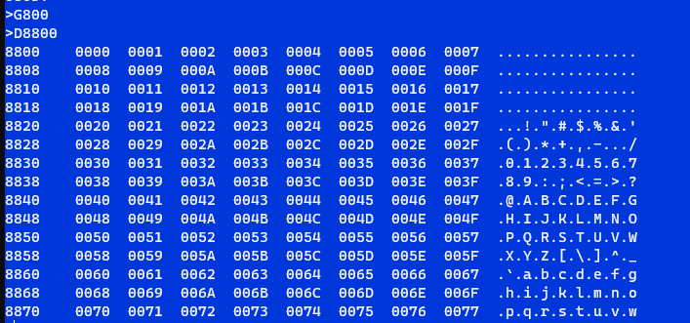

四. 实验器材
1. TEC-2机一台，电脑一台
2. TEC-2模拟软件一套

五. 实验分析
本实验聚焦于TEC-2机主存储器的操作实践。主存储器由4K的ROM（字长16位）和2K的RAM构成，地址的分配与使用由地址寄存器AR的输出确定。特别地，内存芯片的片选信号是由一片3-8译码器芯片LS138（DC3）提供的。在实验中，我们可以手动输入数据，将其写入存储器，并通过读取操作来验证操作的正确性。
进行存储器写操作时，我们需遵循以下步骤：首先，设定存储器的起始地址并按下RESET；接着，手动输入数据，每按一次STEPCLK便将该数据写入存储器，同时存储器地址会自动递增；重复这一数据输入与写入的过程，实现连续数据的写入。在操作过程中，LED灯可以显示内部总线，供我们观察输入的数据；或显示地址总线，以观察当前写入的存储器地址；也可以交替显示，实现输入数据时查看内部总线，写入时查看地址总线。当需要写入不连续的存储器单元时，需返回至第一步重新开始。
进行存储器读操作时，步骤与写操作类似：首先设定存储器的起始地址并按下RESET；随后，通过LED灯观察内部总线（IB）或地址总线（AB），以读取存储器中的数据或地址；每按一次STEP CLK，存储器单元的内容将按顺序被读取。如需读取不连续的存储器单元，同样需返回至第一步重新开始。
本实验旨在帮助我们深入了解TEC-2机主存储器的地址分配与使用方式，掌握手动读写存储器的操作方法，并通过验证操作结果的正确性来确保操作的准确性。

六. 思考题
电源关掉再开启后，主存储器RAM中是数据有否变化？
考虑到电源关掉后再开启对主存储器RAM中数据的影响，我们需要分析RAM（随机存取存储器）的基本特性。RAM是一种易失性存储器，意味着当电源关闭时，存储在其中的数据会丢失。这是因为RAM依赖于持续的电力来维持其内部存储的数据状态。
因此，当电源关掉后，RAM中的数据将不再保持，会丢失所有存储的信息。当电源再次开启时，RAM将处于其初始状态，通常是空白或包含随机值（取决于具体的硬件实现和可能的残留电荷）。这意味着在电源重新启动后，主存储器RAM中的数据会发生变化，即原先存储的数据将不再存在。
所以，答案是：电源关掉再开启后，主存储器RAM中的数据会发生变化，原先的数据将不再保留。

七. 实验心得
在本次存储器系统设计实验中，我深入研究了TEC-2机主存储器的构造、工作原理以及内存芯片片选信号的产生机制，明晰了主存工作过程中各种信号的时序关系。通过实际操作，我掌握了通过手拨数据方式读写存储器的详细步骤，包括存储器写入和读取操作，并学会了如何验证操作结果的准确性。此外，我还进一步探索了主存储器的扩展实验，熟练掌握了单步命令实验和连续程序实验的操作技巧。
在实验过程中，我时刻保持对LED灯显示的细致观察，并严格按照实验步骤进行操作，以确保实验的精确性。同时，我也发现了一些值得注意的问题。例如，在存储器写操作过程中，当需要写入不连续的存储器单元时，必须重新设定存储器的首地址并重新开始操作，否则可能导致数据写入错误。这一发现让我更加深入地理解了存储器的工作原理和操作要求。
通过这次实验，我不仅加深了对TEC-2机主存储器系统的理解，还提高了自己的实践操作能力，为今后的学习和工作打下了坚实的基础。

